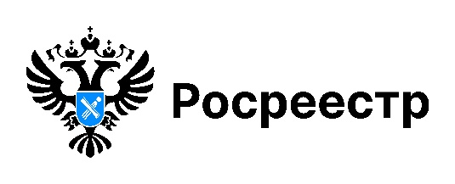

«Назвал своей - ухаживай»: о критериях неиспользования земельных участков в прямом радиоэфире рассказали представители новосибирского Росреестра

1 сентября 2025 года вступило в силу постановление Правительства РФ от 31 мая 2025 года № 826, которым утвержден перечень признаков неиспользования земельных участков из состава земель населённых пунктов, садовых и огородных участков.
В Новосибирской области популярно ведение садоводства, в регионе насчитывается 1366 садоводческих обществ и 37 дачных, в их составе свыше 408 тысяч земельных участков общей площадью 31,7 тысяч гектаров – это одни из самых высоких показателей в стране. Учет заброшенных при этом участков не ведется, но встречаются они практически в каждом садоводческим или дачном объединении.
Все подробности о признаках неиспользования земельных участков и о сроках их устранения слушайте в интервью с заместителями руководителя Управления Росреестра по Новосибирской области Натальей Ивчатовой и Иваном Пархоменко на «Радио России» (Новосибирск) в программе «В курсе дня. Общество».
Вы узнаете:
- как часто в Новосибирской области встречаются случаи неиспользования земельных участков;
- как узнать информацию о собственнике заброшенного участка;
- когда начнутся первые проверки, кто их будет проводить и смогут ли владельцы земельных участков узнать о них заблаговременно;
- предостережение и предписание: в чем разница;
- что делать, если у собственника участка нет возможности его обрабатывать по уважительным причинам и можно ли официально отказаться от земли.

Запись эфира можно посмотреть по ссылке https://vk.com/video-38320907_456253232?list=1c966ba4952d9fa843

материал подготовлен Управлением Росреестра
по Новосибирской области

Об Управлении Росреестра по Новосибирской области
Управление Федеральной службы государственной регистрации, кадастра и картографии по Новосибирской области (Управление Росреестра по Новосибирской области) является территориальным органом федерального органа исполнительной власти, осуществляющим функции по государственной регистрации прав на недвижимое имущество и сделок с ним, государственному кадастровому учету недвижимого имущества, по оказанию государственных услуг в сфере осуществления государственной регистрации прав на недвижимое имущество и государственного кадастрового учета недвижимого имущества, землеустройства, государственного мониторинга земель, лицензирования геодезической и картографической деятельности, а также функции в сфере геодезии и картографии, наименований географических объектов, по федеральному государственному контролю (надзору) в области геодезии и картографии, федеральному государственному земельному контролю (надзору), государственной кадастровой оценке объектов недвижимости, федеральному государственному контролю (надзору) за деятельностью саморегулируемых организаций. Руководителем Управления Росреестра по Новосибирской области является Светлана Евгеньевна Рягузова.

Контакты для СМИ:
Управление Росреестра по Новосибирской области
630091, г. Новосибирск, ул. Державина, д. 28
Электронная почта:
oko@r54.rosreestr.ru
Сайт: Росреестр
Соцсети: ВКонтакте, Одноклассники, Яндекс.Дзен, Телеграм

